**PROFESOR PATROCINANTE:**

**Germán Barrientos**

**ESCUELA DE INFORMÁTICA Y TELECOMUNICACIONES**

**CAF FIT**

Proyecto Asignatura Proceso de Portafolio de Título

Para optar

al título de **Analista Programador**

**Bastian Calisto Fehring - Constanza Rodriguez - Carlos Solis Echaveguren**

**PUERTO MONTT – CHILE**

**2024**

# DEDICATORIA

**Bastian Calisto:** Dedico este arduo esfuerzo a mis padres y hermanos por siempre haber estado ahí para apoyarme y guiarme en este camino. Entregándome toda su experiencia que tienen en la vida con el fin de armar a una persona de valores.

Al igual que mis tíos que siempre me estuvieron animando en todo momento para completar esta etapa de mi vida.

Y obviamente a todos los profesores que formaron parte de la carrera ya que siempre estuvieron dispuestos a enseñar de la mejor manera y entregando una retroalimentación para que nosotros salgamos como los mejores profesionales.

**Constanza Rodriguez:** Dedicó este trabajo a mi familia por su apoyo incondicional me han ayudo a superar esta etapa de mi vida, a mis compañeros de equipo con quienes he compartido ideas, esfuerzos y cada etapa de la carrera, a los profesores por dar enseñar y dar conocimos, lo cual me ayuda con mi desarrollo académico para ser un buen profesional.

**Carlos Solis:** A mis padres que han sabido formar una persona con muchos valores, buenos hábitos y sentimientos, los cuales me han ayudado a salir adelante en los malos momentos.

A mis abuelos que me dieron experiencias propias de ellos para cada situación, tanto buena como mala.

A mis dos tíos que me dieron esos empujones en los momentos donde creía que no había salida y hasta ahí había llegado todo.

# AGRADECIMIENTOS

**Bastian Calisto:** Mi familia ha sido mi faro en las tormentas de la vida. Cada palabra de aliento, cada abrazo reconfortante, ha sido algo reconfortante para mi alma. Gracias a su amor incondicional, he podido superar cualquier obstáculo y alcanzar todas mis metas. Agradezco también a todas las personas que han cruzado mi camino, pues cada encuentro ha dejado una huella imborrable en mi vida. En especial a mis amigos de la infancia y a Carlos ya que ellos me han visto en mi peores momentos y siempre estuvieron para aconsejarme y ayudarme a salir adelante.

**Constanza Rodriguez:** Agradezco profundamente a todas las personas que me han acompañe en esta etapa de mi vida. A mi familia por su incondicionalidad y por estar siempre a mi lado, especialmente en los momentos más difíciles. A mis amigos y amigas cercanos que nunca dejaron de creer en mí, incluso cuando yo misma dudaba, ellos con su apoyo y cariño me ayudaron a salir adelante y dejar esos prejuicios. Este logro no seria posible sin ustedes , siempre llevaré su apoyo presente.

**Carlos Solis:** Principalmente estoy extremadamente agradecido del apoyo incondicional de parte de mis padres, de mi Tio Jaime, Tia Dina y mis abuelos, por pensar en ellos nunca me di por vencido a pesar de todas las dificultades que se fueron presentando a lo largo de la carrera y cuestiones de la vida en sí. Por otra parte, a Bastian y a Silvio, los cuales son dos amigos increíbles que me apoyaron en todo momento, me dieron palabras de aliento y me ayudaron a superarme todos los días, además de abrirme la mente con sus pensamientos, actitudes y sueños. También agradecido en general de las personas que conocí en este proceso y que por cuestiones de la vida nos distanciamos, me llevé un aprendizaje de todos ellos.

# SUMARIO

**El informe final se trata sobre la creación de un sistema informático para el gimnasio del Duoc (CAF), el nombre de este sistema será “CAF FIT”, este sistema se basa principalmente en la gestión de reservas por parte del usuario, como también la creación de cuenta, rutinas personalizadas, asistente virtual, selector de música y manejo de perfil de usuario. Por otro lado, el administrador tendrá la posibilidad de crear sesiones de entrenamiento, editar o eliminar estas, pasar asistencia y crear notificaciones. El sistema se creó con el fin de simplificar todos los procesos en uno, esto para la comodidad tanto de los estudiantes como del administrador del gimnasio.**

# ÍNDICE

DEDICATORIA 1

AGRADECIMIENTOS 2

SUMARIO 3

ÍNDICE 4

ÍNDICE DE TABLAS 6

ÍNDICE DE FIGURAS 7

ÍNDICE DE ANEXOS 8

1. ANTECEDENTES GENERALES 9

1.1. Introducción 9

1.2. Descripción del Proyecto 9

1.2.1. Tema 9

1.2.2. Áreas de Desempeño 9

1.2.3. Competencias o Unidades de Competencias 9

1.3. Fundamentación Proyecto APT 10

1.3.1. Relevancia del proyecto APT 10

1.3.2. Descripción de Proyecto APT 10

1.3.3. Pertinencia del proyecto con el perfil de egreso 10

1.3.4. Relación con los intereses profesionales 10

1.3.5. Fortalezas y debilidades para desarrollar el proyecto APT 10

1.4. Planteamiento del problema 10

1.5. Objetivos 10

1.5.1. Objetivo General 10

1.5.2. Objetivos Específicos 10

2. DISEÑO METODOLÓGICO 11

2.1. Recolección de Datos.

12

3. RESULTADOS 13

4. CONCLUSIONES Y RECOMENDACIONES 14

4.1. Conclusiones 14

4.2. Limitaciones y Recomendaciones. 14

BIBLIOGRAFÍA 15

LINKOGRAFÍA 16

ANEXO A: 17

ANEXO B: 17

ANEXO C: 17

ANEXO D: 17

# ÍNDICE DE TABLAS

# ÍNDICE DE FIGURAS

# ÍNDICE DE ANEXOS

# ANTECEDENTES GENERALES

## Introducción

Nuestro sistema de Gestión de Reservas para el Gimnasio del establecimiento Duoc UC, queremos demostrar cómo la tecnología puede automatizar procesos y transformar la forma en que interactuamos con nuestro entorno. Estamos siempre en constante evolución, el cambio y la evolución es una oportunidad y una necesidad. Además, cuando se provoca un estancamiento en métodos tradicionales limita el crecimiento y la eficiencia, mientras que adaptarse puede facilitar el proceso.

Este sistema tiene como propósito transformar y modernizar el sistema actual, ya que usa métodos tradicionales. Buscamos ofrecer una experiencia más cómoda, eficiente y personalizada, facilitando tanto el uso del gimnasio como el control del flujo de personas que lo utilizan el gimnasio y facilitar el proceso de manera más cómoda y sencilla para ambos usuarios

El sistema tendrá funcionalidades para el estudiante como por ejemplo: reservar sesiones en donde podrá agendar y eliminar, ver rutinas con información la necesaria para saber como ejecutar correctamente el ejercicio, ver notificaciones que el administrador del gimnasio envíe, un asistente virtual que ayudará a dar una respuesta mas rapida y Spotify,

Por otro lado, el administrador podrá crear sesiones, editar sesiones en donde podrá modificar o eliminar, crear notificaciones que podrán enviar diferente tipo de avisos todos los usuarios y asistencia servirá para tener un control del flujo de estudiantes que utilizan el gimnasio.

## Descripción del Proyecto

### Tema

Desarrollo de un Sistema de Gestión de Reservas para el Gimnasio del establecimiento Duoc UC de Puerto Montt durante el segundo semestre de 2024.

### Áreas de Desempeño

* Gestión de Proyectos.
* Desarrollo de software.
* Bases de datos.

### Competencias o Unidades de Competencias

* Desarrollo de Software: El desarrollo de la interfaz de usuario y la programación de la lógica del sistema en FlutterFlow.
* Calidad de Software: Aplicación de diversas técnicas para comprobar que el sistema sea funcional y amigable para los estudiantes y administrador.
* Análisis y Planificación de Requerimientos: Análisis de los requerimientos específicos de un gimnasio para estructurar las funcionalidades necesarias según las necesidades de usuario en este caso el estudiante y el administrador.
* Bases de Datos: La base de datos se creó en Firebase donde se estructuran datos para la gestión de reservas y la información de usuarios.
* Metodologías Ágiles: implementación de la metodología Scrum para la organización del trabajo en equipo, identificación de roles, tareas, y adaptar el proyecto según el feedback que se reciba.

## Fundamentación Proyecto APT

### 

### Relevancia del proyecto APT

En nuestro proyecto, nos enfocamos en la problemática de la gestión de reservas en el gimnasio del Duoc UC, donde el cupo tiene un límite máximo al día de 20 personas. Observamos que este tema es significativo para nuestra carrera en ingeniería informática, ya que la optimización y la mejora de la experiencia del usuario son aspectos importantes en cualquier organización que evoluciona.

La problemática que analizamos se ubica en la región de Los Lagos, específicamente en la comuna de Puerto Montt, donde se encuentra la institución Duoc UC. Esta institución alberga a una población estudiantil diversa, compuesta principalmente por jóvenes de entre 18 y 30 años, quienes buscan equilibrar sus estudios con la actividad física.

El impacto de nuestro proyecto beneficia directamente a los estudiantes, que son los principales usuarios del sistema. Al desarrollar una plataforma que les permita gestionar sus reservas de manera sencilla, estamos ayudando a mejorar su experiencia y fomentar hábitos saludables.

Nuestro aporte de valor consiste en brindar al administrador una mejor herramienta para controlar a los usuarios (alumnos) y, al mismo tiempo, mejorar la calidad de vida de los estudiantes. Con un sistema optimizado, tanto el administrador como los estudiantes podrán disfrutar de una gestión más eficiente del gimnasio.

### Descripción de Proyecto APT

El objetivo principal consiste en diseñar y desarrollar una plataforma web que permita a los usuario de Duoc Uc reservar clases, entrevistas personalizadas y otras funciones que ayudarán a la organización. Se espera que esta plataforma mejore la experiencia del usuario una solución digital moderna para sus actividades deportivas y al mismo tiempo optimice la organización del gimnasio por parte del personal.

### Pertinencia del proyecto con el perfil de egreso

El Proyecto APT se conecta de manera directa, con el perfil de egreso de la carrera. La solución que proponemos nace de los conocimientos de informática adquiridos a lo largo de nuestra formación. Los cuales son puestos en acción a través de una plataforma web para la gestión de reservas, ponemos en práctica el desarrollo de software, la gestión de bases de datos y las metodologías ágiles pilares de nuestro perfil profesional. Hoy en el gimnasio se ha presentado una problemática que se ajusta perfectamente a los conocimientos adquiridos: el desarrollo de páginas web, administración de bases de datos y trabajo en equipo, las cuales son claves para hacer frente a esta problemática. En tanto, los procesos buscamos optimizar el mismo, hacerlo más eficientes y que la experiencia del usuario sea mejorada, acorde a los objetivos y valores que esta carrera propone.

### Relación con los intereses profesionales

Nuestro proyecto APT se alinea directamente con nuestros interés profesional, ya que podemos empezar a trabajar en un proyecto informático desde cero. Debemos tomar requerimientos, diseñar la base de datos y programar las funcionalidades del sistema. Además utilizando metodologías ágiles, dentro del proyecto, lo que nos irá marcando las etapas, el paso a paso y el modo de ir avanzando para cumplir con los plazos establecidos. Esto muestra nuestros intereses profesionales cómo: hacer sistemas eficientes y funcionales. Y además, esta experiencia nos servirá mucho para nuestro desarrollo profesional, ya que estamos enfrentando los desafíos de llevar adelante un proyecto completo desde el inicio hasta la implementación, lo que nos prepara para proyectos futuros y nos fortalece como profesionales de la informática.

### Fortalezas y debilidades para desarrollar el proyecto APT

Fortalezas:

* Conocimiento en el desarrollo de software: Como grupo, tenemos habilidades en programación, desarrollo web y base de datos, entre otros, que nos permiten poder enfrentar el desarrollo del sistema de reservas del establecimiento Duoc UC de manera estable y enfocada.
* Conocimiento en Base de datos: Nuestro dominio en el manejo de la base de datos, en este caso el firebase, ha sido fundamental para estructurar la información de los usuarios, reservas y horarios.
* Trabajo en equipo, Como grupo, nos conocemos y complementamos bien, lo que nos facilita asignar las tareas de manera eficiente y aplicar las fortalezas de cada integrante.
* Gestión de Proyectos: Los conocimientos adquiridos en diferentes metodologías, nos ayuda a reconocer cuándo y qué tipo de metodología debemos usar. En este caso nos hemos enfocado en la metodologías ágiles como scrum, en la cual ya tenemos experiencia, esta nos permite organizar y estructurar el proyecto de manera segura garantizando que avancemos de acuerdo a los tiempos establecidos y que adaptemos los cambios necesarios en cada feedback.
* Resolución de problemas: Hemos tenido diversos desafíos técnicos que enfrentamos durante el desarrollo del sistema, y la capacidad de identificar y poder resolver los problemas como equipo ha sido una de nuestras fortalezas claves en el desarrollo del proyecto.

Debilidades:

* Tecnologías utilizadas: FlutterFlow es una herramienta nueva para nosotros como equipo. Esto nos compromete un aprendizaje adicional, y conocer sus funcionalidades.
* Organización del tiempo: Encontrar un balance entre las tareas del proyecto con lo académico, la práctica profesional y personales fue un desafío, lo que nos retrasó en el cumplimiento de algunos plazos.
* Asesoramiento Externo: Durante el semestre frecuentemente recibimos feedback del profesor para resolver los problemas, lo cual generó ciertos cambios dentro del proyecto.

## Planteamiento del problema

Hoy en día los sistemas tienen la capacidad de poder realizar procesos de manera más rápida, eficiente y sencilla, lo cual beneficia a todos los usuarios. Esto permite disminuir el esfuerzo, el tiempo y los gastos. Además contar con un sistema es vital para optimizar los procedimientos internos.

Si una organización no tiene un sistema para administrar y conservar sus procesos, puede enfrentar dificultades. Por lo tanto, es fundamental implementar sistemas que optimicen la administración y el crecimiento de la organización.

En el contexto del gimnasio del Establecimiento Duoc UC de Puerto Montt, se identifican distintas áreas vinculadas a la administración de reservas y la utilización de las instalaciones por los estudiantes. Este gimnasio, diseñado para ofrecer un espacio de ejercicio y bienestar a los alumnos, se enfrenta a un desafío significativo debido a la falta de un sistema adecuado que automatice el registro y control de las reservas y el acceso a las instalaciones.

La administración actual se lleva a cabo a través de técnicas convencionales, como formularios en Google y hojas de cálculo en Excel, que complican la búsqueda de datos e incrementan la tarea manual del administrador. Esto, a su vez, eleva la posibilidad de fallos en las reservas y en la gestión del tiempo de uso de las instalaciones.

## Objetivos

### Objetivo General

Desarrollo de un Sistema de Gestión de Reservas para el Gimnasio del establecimiento Duoc UC de Puerto Montt durante el segundo semestre de 2024.

### Objetivos Específicos

* Crear una Plataforma Web: Desarrollar un sitio web intuitivo y fácil de usar que permita a los estudiantes registrarse y gestionar sus reservas de manera accesible, garantizando que puedan acceder al sistema desde cualquier dispositivo con conexión a Internet.
* Diseñar una Base de Datos: Implementar una base de datos en Firebase que almacene de forma segura y organizada la información de los usuarios, las sesiones disponibles y las reservas realizadas. Esta base de datos será fundamental para el correcto funcionamiento del sistema, asegurando la integridad y disponibilidad de los datos.
* Herramientas para Administradores: Proporcionar al administrador del gimnasio herramientas efectivas que le permitan modificar y cancelar reservas, gestionar el acceso al gimnasio y supervisar a los usuarios que no cumplan con las normas establecidas, garantizando así un ambiente ordenado y seguro.
* Funcionalidades para Estudiantes: Desarrollar funcionalidades que permitan a los estudiantes realizar reservas y cancelaciones de forma sencilla y rápida, mejorando su experiencia y reduciendo el tiempo que invierten en la gestión de su acceso al gimnasio.
* Promover Hábitos Saludables: Facilitar el acceso al gimnasio con un sistema bien organizado, promoviendo la participación activa de los estudiantes en actividades físicas regulares y contribuyendo a su bienestar general.
* Sistema de Notificaciones: Incorporar un sistema de notificaciones que mantenga a los usuarios informados sobre cambios en las reservas, recordatorios de sus horarios y anuncios importantes del gimnasio. Esto asegurará que los estudiantes estén siempre actualizados y puedan planificar su tiempo de manera efectiva.

# DISEÑO METODOLÓGICO

|  | DISEÑO METODOLÓGICO | |  |
| --- | --- | --- | --- |
| Objetivos específicos | Etapas | | Actividades |
| Grabar audio con el encargado de CAF y recolectar requisitos. | N°1 | Análisis de requerimiento | - Realizar entrevista con el encargado de CAF.  - Grabar y documentar requisitos clave.  - Revisar expectativas y necesidades para el sistema. |
| Realizar encuesta a estudiantes. | N°2 | Análisis de requerimientos | - Diseñar y distribuir la encuesta sobre el uso y preferencias de los estudiantes.  - Analizar resultados y ajustar requisitos en base a la retroalimentación. |
| Organizar el plan de trabajo. | N°3 | Planificación | - Crear cronograma de tareas.  - Definir responsables para cada etapa.  - Seleccionar herramientas de seguimiento para el equipo. |
| Diseñar los módulos principales de la web | N°4 | Diseño del Sistema | - Definir los módulos funcionales de la plataforma (reserva, notificaciones, administración, etc.).  - Crear diseño de interfaz de usuario acorde a Duoc UC. |
| Planificar reuniones para el seguimiento | N°5 | Monitoreo y Revisión | - Definir los módulos funcionales de la plataforma (reserva, notificaciones, administración, etc.).  - Crear diseño de interfaz de usuario acorde a Duoc UC. |
| Configuración de la base de datos | N°6 | Implementación de la base de datos | - Diseñar y crear tablas en Firebase.  - Configurar estructura de datos para reservas, usuarios y notificaciones |
| Desarrollar las funcionalidades. | N°7 | Desarrollo de las funcionalidades | - Implementar módulos de registro, reserva y cancelación.  - Integrar base de datos y pruebas funcionales.  - Asegurar compatibilidad con la interfaz. |
| Pruebas de Funcionalidad y usabilidad | N°8 | Pruebas | - Realizar pruebas unitarias y de sistema.  - Llevar a cabo pruebas de usabilidad con usuarios para evaluar experiencia y ajustes. |
| Hacer una demostración de las funcionalidades principales al encargado del CAF y al profesor. | N°9 | Validación de Funcionalidad | - Preparar presentación funcional del sistema.  - Recoger retroalimentación del encargado del CAF y el profesor.  - Anotar cambios sugeridos y observaciones. |
| Evaluar y ajustar el sistema final de acuerdo a la retroalimentación recibida | N°10 | Evaluación y Ajuste | - Implementar mejoras y resolver observaciones.  - Realizar pruebas finales para validar ajustes.  - Preparar el sistema para su implementación definitiva. |

Fuente: Elaboración propia.

**2.1. Recolección de Datos.**

Realizamos una encuesta que se diseñó con el objetivo de comprender y saber lo que necesitan los estudiantes en relación con el sistema de reservas para el gimnasio universitario. Esto no ayudó a identificar las necesidades más importantes y recoger ideas para funcionalidades adicionales que serían relevantes para el diseño del sistema.

Preguntas de la encuesta:

1.-"¿Utilizas actualmente el gimnasio de la universidad?"

Objetivo: Queríamos saber qué tanto usan el gimnasio por parte de los estudiantes.

2.-"¿Consideras que sería útil tener una aplicación para reservar horarios en el gimnasio?"

Objetivo: Esta pregunta nos ayudó a entender si sería útil para el sistema y si les facilitará la organización de sus horarios de ejercicio.

3.- "En caso de que utilices el gimnasio de la universidad, ¿cuántas veces a la semana asistes?"

Objetivo: Con esta pregunta queríamos saber la frecuencia de uso del gimnasio. Estos datos son importantes para asegurar que haya disponibilidad para todos los estudiantes.

4.- "¿Te parece conveniente tener un límite de horas de uso por estudiante para evitar aglomeraciones en el gimnasio?"

Objetivo: En esta pregunta queríamos ver si los estudiantes estarían dispuestos a aceptar un límite de tiempo para optimizar el espacio.

5.- "¿Qué funcionalidades adicionales te gustaría que tuviera una aplicación para el gimnasio de la universidad?"

Objetivo: Esta pregunta nos ayudó para que los estudiantes compartan sus ideas sobre qué funcionalidades les gustaría que tuviera el sistema.

**2.1.1 Resultados de la Encuesta:**

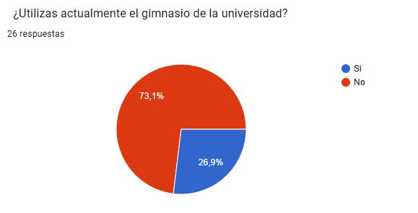

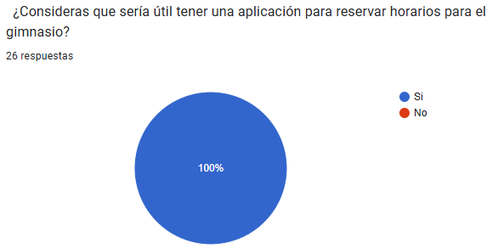

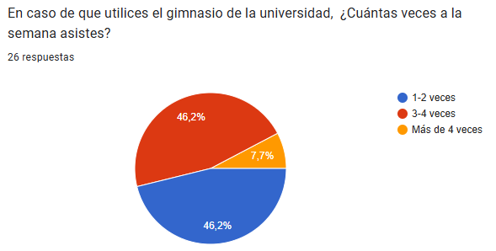

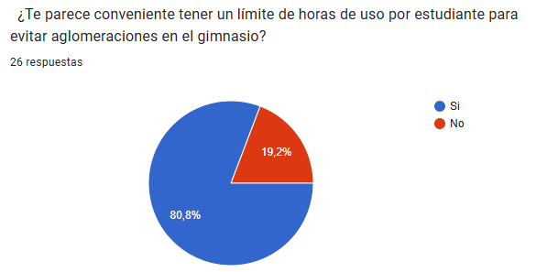

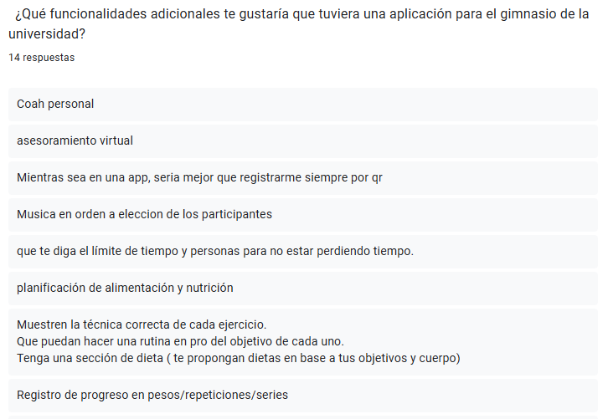

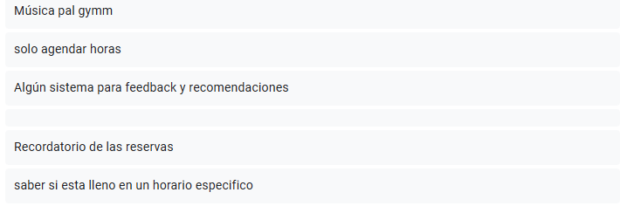

**2.1.2 Análisis de la encuesta.**

Al analizar los resultados de la encuesta, podemos comprender y obtener una visión de las necesidades de los estudiantes en cuanto a un sistema para la gestión del gimnasio. En la primera pregunta, se refiere si los estudiantes utilizan el gimnasio, un 75% respondió que no lo utiliza, lo que nos da una idea de que no todos se ejercitan en el gimnasio.Un 25% si lo usa, lo que sugiere que hay usuarios que podrían beneficiarse con este sistema. En la segunda pregunta, se refiere a que si les parecería útil a los estudiantes tener una aplicación para reservar su hora entrenamiento. , ya que el sistema actual es mediante un código qr y hay que escanearlo presencial, en esta pregunta hubo un 100% de “si” osea que les parecería extremadamente útil tener una aplicación para reservar su entrenamiento. En la tercera pregunta, se refiere a la cantidad de veces que los estudiantes asisten al gimnasio de la universidad, un 50% va de una a dos veces por semana, un 45% va de tres a cuatro veces por semana y el 5% restante asiste más de cuatro veces a la semana al gimnasio de la universidad, podemos concluir los estudiantes asisten cinco días a la semana al gimnasio y este estará siempre con gente.En la cuarta pregunta, se refiere a la factibilidad de tener un tope de tiempo al usar el gimnasio, esto con el fin de que no se llene y la experiencia de usuario pueda ser mejor, a un 85% de los estudiantes les parece conveniente que haya un limite de tiempo, mientras que un 15% no les parece, podemos concluir que es mejor tener limite de tiempo al utilizar el gimnasio.En la sexta y última pregunta, decidimos hacer una pregunta abierta para saber las opiniones de los estudiantes.

**2.2. Metodología de Desarrollo.**

Formación del Equipo y Roles:

El equipo está compuesto por tres integrantes, cada uno con un rol en el desarrollo del proyecto según sus fortalezas.

* Bastián Calisto fue el programador principal, responsable de la implementación de la funcionalidad del sistema y de trabajar en el desarrollo de la lógica detrás de la interfaz y la conexión con la base de datos.
* Carlos Solis fue el programador secundario, colaborando con Bastián en el desarrollo del sistema, con un enfoque en el desarrollo front-end y en la funcionalidad del sistema.
* Constanza Rodríguez fue la encargada de la gestión del proyecto, siendo Scrum Master y responsable de la documentación, planificación de los sprints y supervisión general. Además se encargó del diseño de interfaces, para asegurar que la experiencia del usuario fuera fluida y acorde a las necesidades del gimnasio.

Definición de la Visión y Backlog del Producto:

* En conjunto con el encargado del gimnasio, estudiantes y nuestros profesores, recopilamos los requerimientos del sistema, con las siguientes funcionalidades: la reserva de horarios, gestión de usuarios, notificaciones, y limitaciones de uso para evitar aglomeraciones. Con esta información, creamos el Product Backlog, que detalla todas las funcionalidades y características necesarias para el sistema.

Planificación de Sprints:

* El proyecto fue distribuido en sprints de dos semanas, cada uno con objetivos específicos (Hitos). En el primer sprint, nos enfocamos en la planificación de la base de datos y la estructura del sistema. En los siguientes sprints, comenzamos con el diseño de las interfaces, la funcionalidad de la reserva de horarios y la base de datos.

Reuniones diarias y de seguimiento:

* Realizamos reuniones que eran dos días a la semana para hacer un seguimiento del progreso del equipo. En estas reuniones, como equipo quedamos de acuerdo revisar todos los lunes el avance y dificultades. y los martes para asignar las tareas, lo que permitió una buena comunicación y una resolución rápida de cualquier inconveniente. Además, llevamos a cabo reuniones de revisión al final de cada sprint, donde mostramos el progreso al profesor, asegurándonos de que todo estuviera alineado con los requerimientos iniciales y recibiendo comentarios constructivos para mejorar.

Revisión y Demostración de Sprints:

* Al final de cada sprint, realizamos una demostración funcional de lo que habíamos desarrollado hasta el momento. Esta retroalimentación fue vital para realizar ajustes de forma ágil en los sprints siguientes, mejorando continuamente el sistema.

Retrospectiva y Mejora Continua:

* Al final de cada sprint, se realizaba una reunión de retrospectiva, donde veíamos lo que había funcionado bien, las dificultades encontradas y las oportunidades de mejora. Esto nos permitió optimizar la organización del trabajo, mejorar los tiempos de desarrollo y ajustar la distribución de tareas.

Evidencias del Proceso:

* Actas de reuniones
* Sprints Backlog.
* Product Backlog.
* Historias de Usuario.

**2.3 Tecnologías Utilizadas.**

* Flutter Flow
  + Principal plataforma utilizada para realizar el proyecto. Esta plataforma se caracteriza por ser No Code (no utiliza código para las interfaces), se utiliza para desarrollar páginas web y aplicaciones móviles. Esta plataforma es ideal al momento de ahorrar tiempo en la creación de interfaces intuitivas para los usuarios y puede ser utilizada tanto por desarrolladores con años de experiencia en el rubro como también por personas que recién se están aventurando en este camino. Lo más innovador de esta plataforma es que se puede utilizar inteligencia artificial para diversos procesos y funciones dentro de esta misma, gracias a esto, se pueden hacer aplicaciones muy novedosas y útiles en una fracción del tiempo que se desarrolla con código, además de evitar días de estancamiento con ciertos problemas de código.
* Firestore
  + Se trabaja con documentos NoSQL y esta se escala en la nube. Esta base de datos da la posibilidad de sincronizar y almacenar la información del cliente, servidor y dispositivos. Esta base de datos trabaja a través de colecciones envés de base de datos relaciones.
* API Gemini
  + Gemini es una innovadora inteligencia artificial que se utiliza para resolver dudas, generar imágenes, crear tablas, etc. Nosotros supimos ver esta oportunidad e integrar a este proyecto para hacer la experiencia de usuario aún mejor.
  + La implementación de esta fue utilizarla como “Asistente Virtual” o “Chatbot” como es más conocida, el uso de esta herramienta es ilimitada, se puede usar para crear una rutina personalizada hasta crear un plan alimenticio enfocado en los objetivos del usuario.
* Excel
  + Este programa fue desarrollado por Microsoft y es parte de Office.
  + En excel los datos están organizados en columnas y filas en donde se dará forma a las celdas en las cuales ingresemos nuestros datos.
  + Al tener los datos ordenados en estas celdas, podremos realizar calculos aritméticos como también funciones matemáticas de gran complejidad, o utilizar funciones estadísticas según sea el caso aplicable.
* Word
  + Este programa fue desarrollado por Microsoft y es parte de Office.
  + Este software se utiliza para la creación y edición de documentos de texto, con funciones avanzadas para dar formato a los textos, insertar tablas, fotos, elementos multimedia, revisar campos, destacar comentarios y automatizar algunas tareas.
* Spotify
  + Es una plataforma digital que ofrece servicios de audio y video en streaming, se usa principalmente para escuchar música, podcast, entre otros.
  + La funcionalidad por la cual nosotros agregamos esta tecnología a este proyecto es para hacer una lista de reproducción como comunidad, una manera de acceder a esta lista de reproducción es escaneando un código dentro de la aplicación.

**2.4 Requerimientos Técnicos.**

Para asegurar el funcionamiento del sistema de reservas para el establecimiento Duoc UC, se requiere hardware considerado los requisitos de hardware necesarios para asegurar un funcionamiento óptimo y una experiencia fluida para los usuarios.

Servidor en la Nube:

* Usaremos Firebase para alojar la base de datos y gestionar la autenticación de los usuarios. Con esto podemos trabajar sin servidor físico.

Estaciones de Trabajo para el desarrollo:

* Ordenadores con procesador de cuatro núcleos (mínimo 2.5 GHz), 16 GB de RAM y 512GB de almacenamiento SSD como mínimo.

Dispositivos con sistema operativo Android o iOS:

* Necesitamos distintos dispositivos con diferentes tamaños de pantalla (teléfonos y tabletas) para evaluar y optimizar la usabilidad de la aplicación en múltiples plataformas.

Red de Alta Velocidad:

* Así como FlutterFlow como Firebase funcionan en la nube, es importante tener una conexión de red de alta velocidad y baja latencia.

# DESARROLLO DEL SISTEMA

**3.1. Diseño de la base de datos.**

Estructura de la base de datos:

{

"users": {

"usuario1": {

"email": "ba.calisto@duocuc.cl",

"display_name": "Bastian",

"photo_url": "ruta/a/la/imagen.jpg",

"uid": "1234567890",

"created_time": "2023-11-23T10:25:00Z",

"phone_number": "992306124",

"genero": "Masculino",

"fecha_nacimiento": "2002-09-14",

"peso": 86,

"altura": 186,

"nombre_completo": "Bastian Andres Calisto",

"isAdmin": false

}

},

"sesiones": {

"sesion1": {

"nombre": "Sesión de fuerza",

"descripción": "Clase de fuerza para principiantes",

"capacidad": 20,

"disponible": true,

"fecha sesión": "2023-11-23T10:25:00Z",

"hora_inicio": "10:00:00",

"duración": "60 minutos",

"cupo_actual": 15,

"created_time": "2023-11-22T13:30:00Z",

"dia_semana": "Lunes"

}

},

"notificaciones": {

"notificacion1": {

"titulo": "Nueva notificación",

"descripcion": "Esta es una notificación de prueba",

"created_time": "2023-11-23T10:25:00Z"

}

},

"reservas": {

"reserva1": {

"fecha_reserva": "2023-11-23T10:25:00Z",

"hora_reserva": "14:00:00",

"estado": true,

"nombre_sesion": "Sesión de Yoga",

"user": "user123",

"asistencia": false,

"email": "ejemplo@correo.com"

}

},

"rutinas": {

"rutina1": {

"nombre_rutina": "Rutina de fuerza",

"rating": [4, 5, 3],

"reviews": {

"review1": {

"user": "user123",

"review": "Excelente rutina",

"rating": 5,

"created_time": "2023-11-23T10:25:00Z"

}

}

}

}

}

La estructura de nuestra base de datos es así ya que Firebase utiliza un modelo de datos NoSQL por lo tanto se usa una estructura similar a un árbol de JSON trayendo esto algunos beneficios como mayor flexibilidad para modelar datos de diferentes tipos y tamaños.

* Users:Al momento del registro o edición del perfil de usuario, en esta colección se guardarán sus datos.
  + UID (identificador único)
  + email
  + Display_name (nombre a mostrar)
  + photo url (el usuario tiene la opción de editar este campo e ingresar una foto suya)
  + created_time (fecha de creación del perfil)
  + phone_number (número del usuario),
  + género
  + fecha_nacimiento
  + peso
  + altura
  + nombre_completo
  + IsAdmin (este campo es de valor Boolean su principal función es identificar si el usuario es Admin, Si el valor es True se dirige a la vista del admin con sus respectivas funcionalidades )
* Sesiones: Cuando el administrador del CAF cree nuevas sesiones de entrenamiento los datos se guardarán en esta colección.
  + Nombre (nombre que el admin le da a la sesión creada)
  + Descripción
  + capacidad (aforo máximo que hay dentro del gimnasio)
  + disponible (informa si la sesión está disponible o no)
  + fecha_sesion
  + hora_sesion
  + duracion
  + cupo_actual (este campo cuenta cual es el cupo que hay en la sesion, va incrementando cada vez que un usuario realiza una reserva)
  + created_time
  + dia_semana
* Notificaciones: Cuando el administrador del CAF cree notificaciones los datos se guardaran esta colección.
  + título
  + descripción
  + created_time
* Reservaciones: Cuando un usuario realice una reserva en las sesiones creadas por el admin, los datos se guardarán en esta colección.
  + fecha_reserva
  + hora_reserva
  + nombre_sesion
  + user (este campo guardará la referencia del usuario que hizo la reserva)
  + asistencia
  + email
* Rutinas: Esta colección guarda el nombre de las rutinas que vienen predeterminadas en la app y una lista con la valoración que le han dado los usuarios
  + nombre rutina
  + rating
* review rutinas: Subcoleccion de la colección rutina y aquí se guarda la información más detallada de las review de cada usuario
  + user (referencia al usuario que realizó la review)
  + review (breve comentario del usuario hacia la rutina)
  + rating (valoración que le dio a la rutina el usuario del 1-5)
  + created_time

**3.2 Casos de Uso** 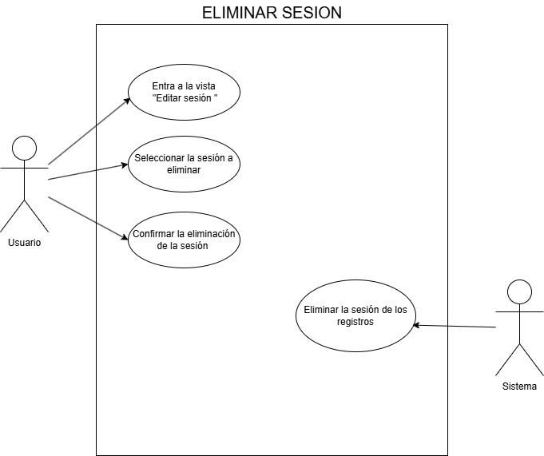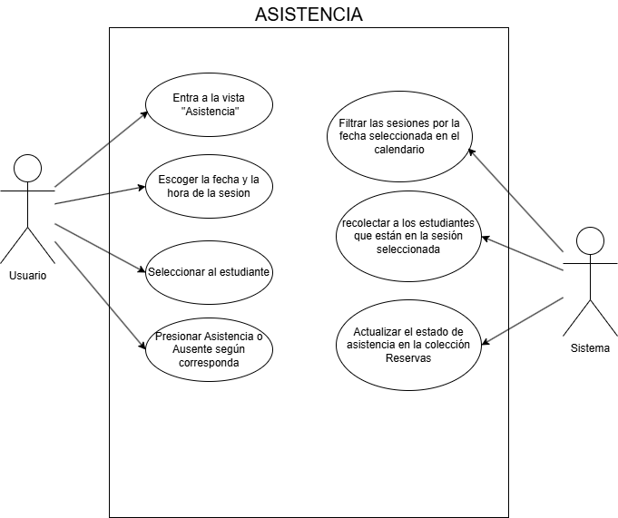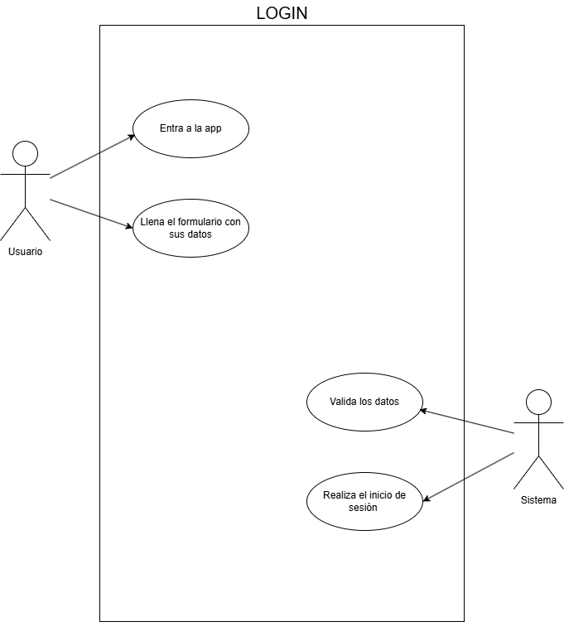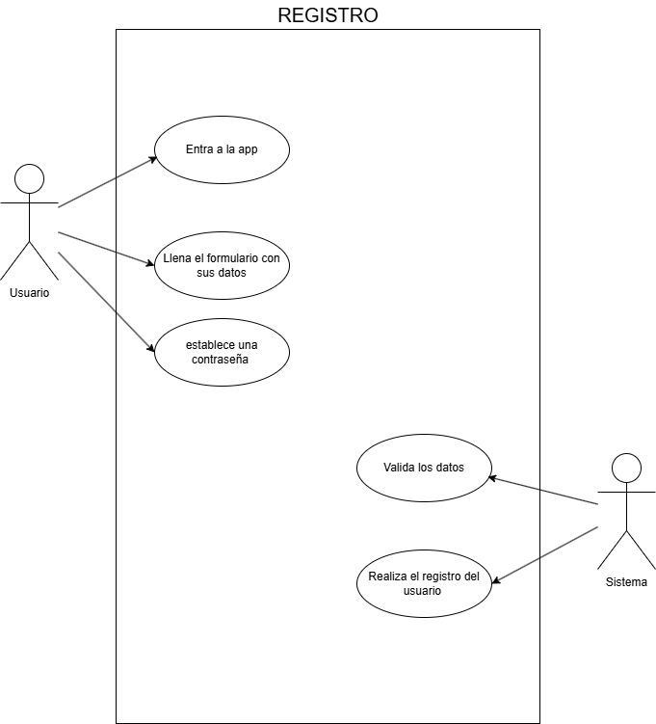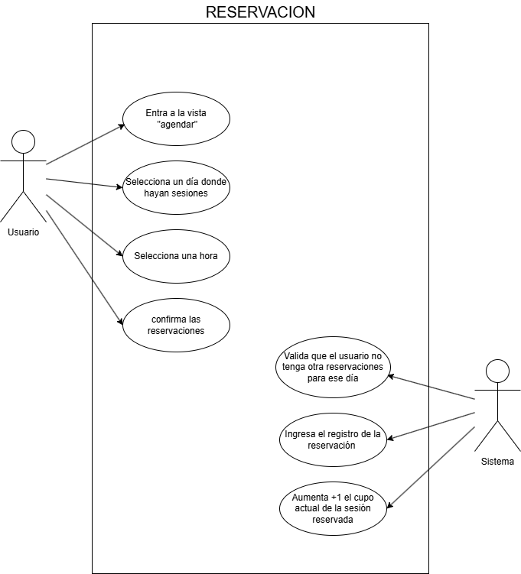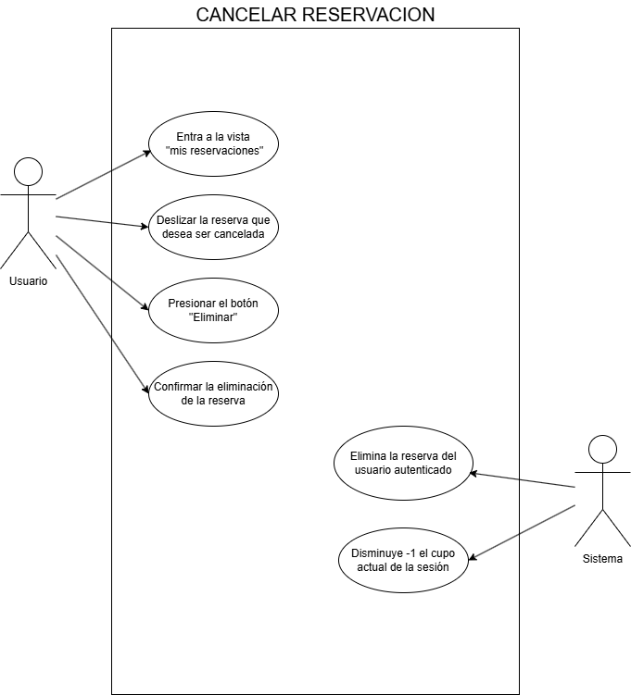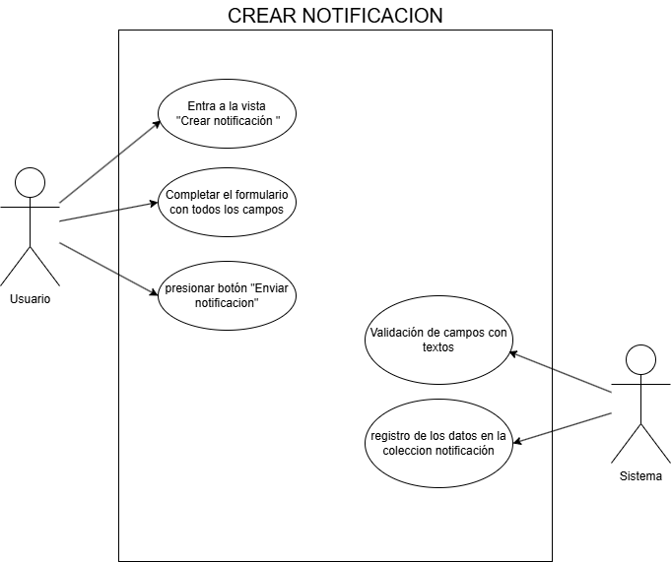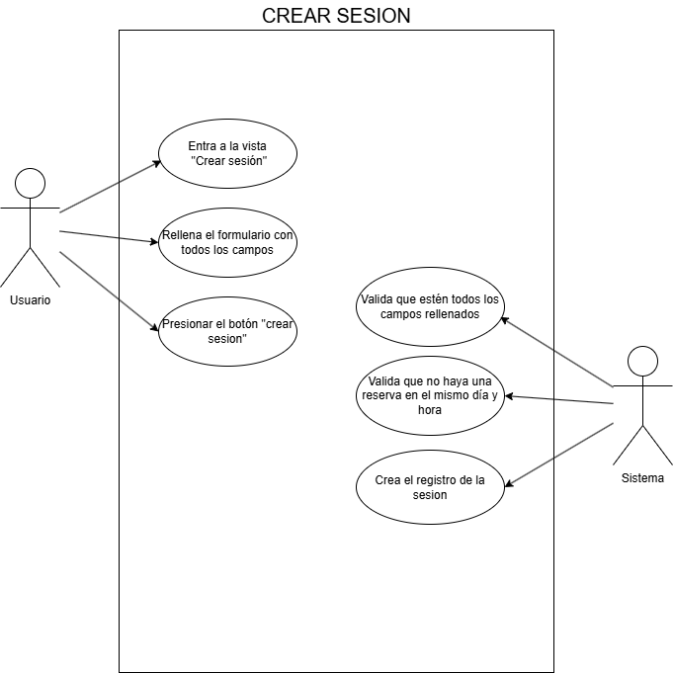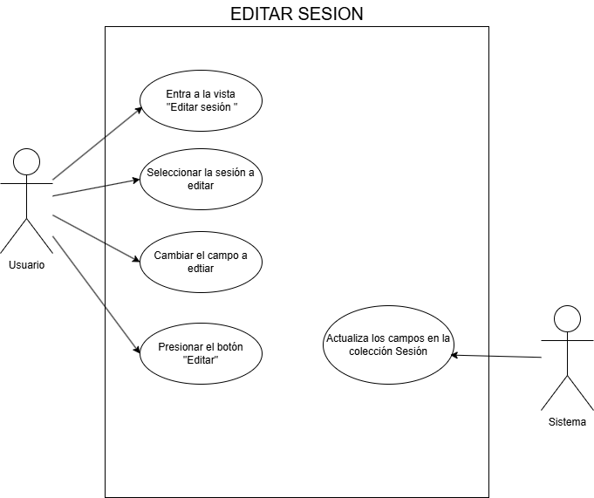

**3.3 Diseño de Interfaz**

**1.0 Versión inicial del proyecto.**  
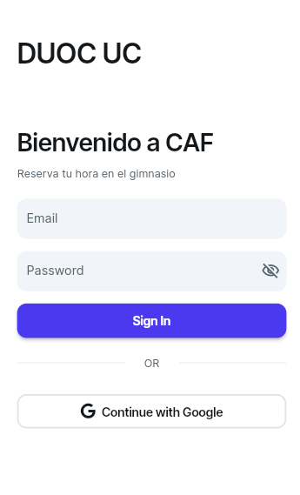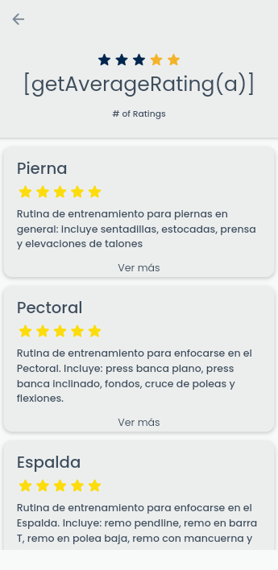

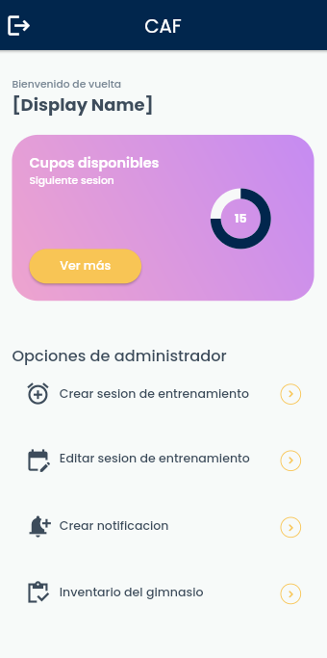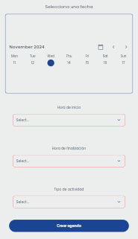

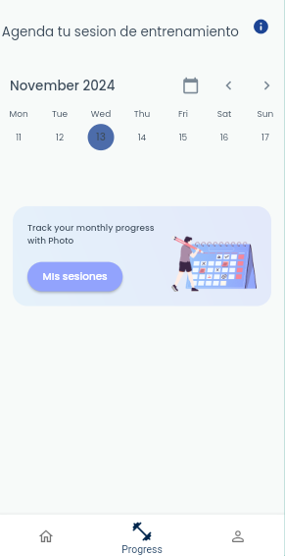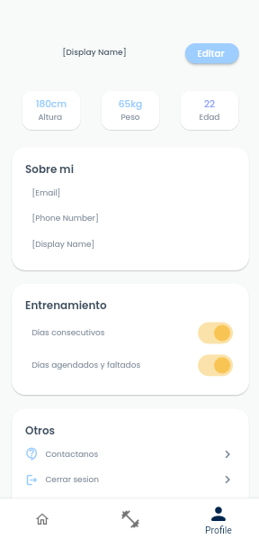

**2.0 Versión Final**

**Usuario**

Esta interfaz es un inicio de sesión verificado, la primera vez que una persona ingrese al sistema debe crearse una cuenta con el correo electrónico institucional, esto para mantener uso exclusivo de este sistema para los estudiantes del Duoc UC.

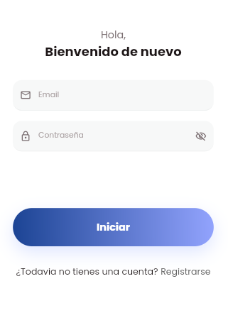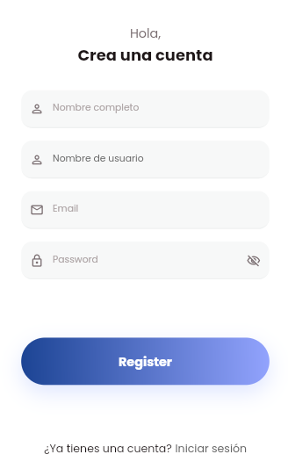

Esta interfaz es la vista de las rutinas dentro del sistema, estas rutinas están preparadas pensando generalmente en las necesidades de los usuarios, todas se basan en buscar crecimiento muscular. Esto ayuda a los usuarios nuevos que no tienen conocimientos de entrenamiento y no saben de donde sacar información, esto les ayudará para comenzar e ir mejorando en base al tiempo.

Cada rutina tendrá un sistema de puntuaciones asociado, esto para calificar la experiencia del usuario al utilizar estas rutinas. Se busca ir aplicando la mejora continua a estas rutinas.

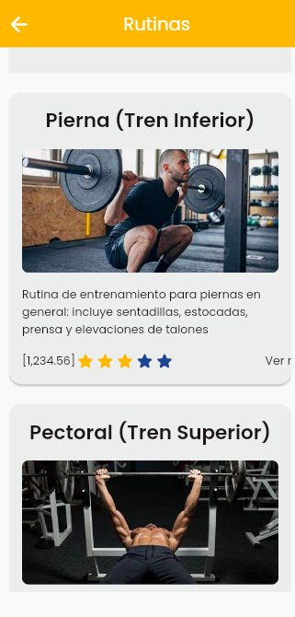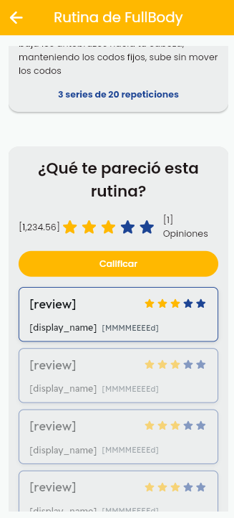

La primera interfaz es la vista principal del usuario, aquí se podrá acceder a todos los lugares del sistema, esto es para facilitar la navegación dentro del sistema y que sea lo más intuitivo posible para que cualquier usuario nuevo pueda utilizar todas las funcionalidades.

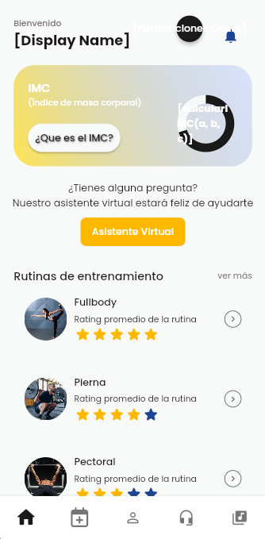

La siguiente interfaz es la vista del usuario al reservar su sesión, aquí sólo aparecerán las sesiones creadas por el administrador para que no hayan mal entendidos de horarios, al aparecer la sesión el usuario podrá reservar su sesión y se le mostrará todos los detalles de esta misma.

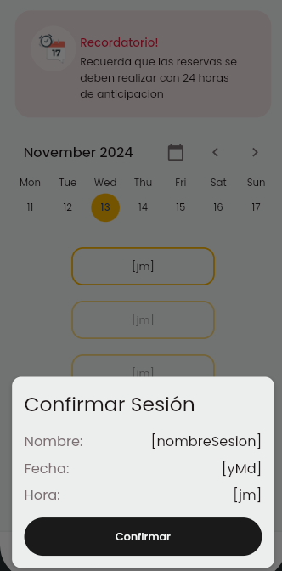

La primera interfaz de usuario tiene como objetivo resumir todos los datos del usuario en una vista llamada perfil, aquí aparecerán los tanto los datos personales como los de entrenamiento, se busca facilitar la experiencia de usuario resumiendo todo en un mismo lugar.

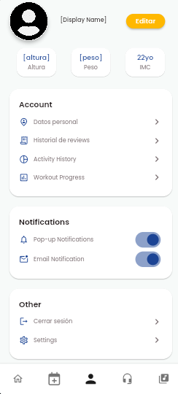

La segunda interfaz de usuario tiene como objetivo responder todas las preguntas, dudas o consultas que tenga el usuario sobre temas deportivos y alimenticios. Es un asistente virtual el cual se encargará de responder todo lo que se le pregunte de forma amigable y facil de entender. Esto hace que la curva de aprendizaje del usuario sea más rápida porque puede ir resolviendo sus dudas al mismo tiempo que va entrenando.

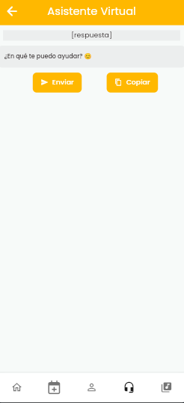

Esta interfaz facilitará la reproducción de música para los usuarios. Al escanear el código los redireccionará a una lista de reproducción de spotify y acá el usuario podrá agregar sus canciones favoritas a la cola de reproducción.

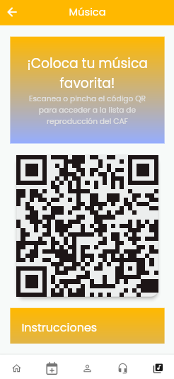

**Administrador**

La primera interfaz es la creación de la nueva sesión. En esta ventana emergente el administrador podrá crear las diversas sesiones según la disponibilidad que él posea, esto facilita el proceso para el administrador porque puede limitar la capacidad de estudiantes dentro del gimnasio como también realizar distintas actividades y que todas estén organizadas en un mismo sitio.

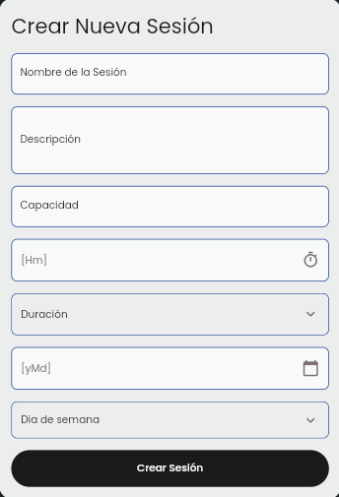

En esta interfaz el administrador podrá acceder a todas las funcionalidades que él posee, tanto para crear, editar o eliminar las sesiones, como también para crear notificaciones y pasar asistencia en cada sesión para así llevar un control. Esto facilita enormemente el trabajo del administrador, ya que todas sus funciones están en un solo lugar y no tiene que ir buscando en diversos lugares para hacer cada tarea.

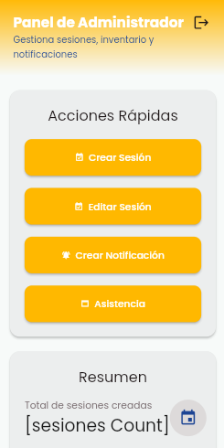

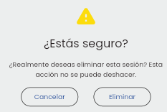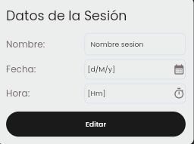

En este lugar el administrador podrá pasar asistencia por las sesiones, el identificador único de cada estudiante es el correo electrónico institucional.

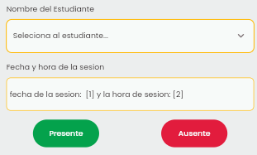

En esta interfaz el administrador podrá crear notificaciones para alguna situación que suceda dentro del CAF, ya sea porque esté cerrado o porque se realizará algún evento en el recinto. También el sistema de notificaciones funciona de forma automática, esta le notificará al estudiante cuando su sesión se acerque, esto se hace con el fin de que el usuario no falte a su sesión.

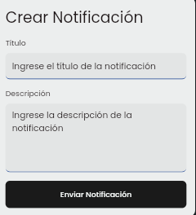

**3.4 Funcionalidades de Sistema**

* **Agendar horas**: Sistema que permite a los usuarios reservar la hora que desee entrenar, esta reserva funciona mediante la selección del horario, reserva y ahí se identifica al usuario mediante el correo institucional:
  1. Usuario selecciona la hora en la página “agendar”.
  2. Al seccionar el horario se abre una ventana emergente la cual solicita la verificación de esta acción.
  3. Al confirmar la reserva, se crea la solicitud y el espacio en la base de datos para identificar la reserva en base al correo institucional del usuario.
  4. El usuario podrá ver sus reservas del día respectivo o del siguiente.
* **Sistema de notificaciones**: La función principal de este apartado es notificar al usuario cuando tiene reservas para su entrenamiento y también en caso de que hubiera alguna actualización dentro del centro de acondicionamiento físico:
  1. El administrador puede crear nuevas notificaciones en la página “vista_admin”.
  2. Al estar dentro de esta creación se le pedirá ingresar un título y una descripción del evento.
  3. Al crear la notificación, esta se le enviará a todos los usuarios que posean el sistema.
* **Crear sesiones:** El administrador podrá crear sesiones de entrenamiento, teniendo en cuenta campos clave como: capacidad, hora, duración y día de la semana:
  1. El administrador entrará a su vista personal y tendrá la opción de crear sesiones.
  2. Al seleccionar esta opción se le abrirá una ventana emergente donde deberá rellenar los siguientes campos: Nombre de la sesión, Descripción, Capacidad, Hora, Duración, Seleccionar día del mes y día de la semana (lunes a viernes).
  3. Al completar todos estos campos de manera correcta el administrador podrá crear la sesión.
  4. Al momento de que se cree esta sesión, en la vista de los estudiantes aparecerá la nueva sesión creada para que ellos puedan reservar su cupo.
* **Sistema de reseñas o calificaciones**: Los usuarios podrán calificar los entrenamientos existentes dentro del sistema, esto servirá para ir teniendo prueba social y ir viendo que se puede ir mejorando para así aplicar la mejora continua en el sistema:
  1. El usuario tendrá un apartado de rutinas de entrenamiento.
  2. Al seleccionar alguna opción se le redirigirá a una ventana con muchas rutinas o una rutina en específica, según el botón que seleccione.
  3. Al estar dentro de la rutina específica podrá ver los ejercicios, junto con una foto, breve descripción de la ejecución y el número de series y repeticiones.
  4. El estudiante tendrá una rutina completa con ejercicios finamente seleccionados para los mejores resultados.
  5. Al final de la página habrá un apartado que dice “¿Qué te pareció esta rutina?”.
  6. En ese apartado el estudiante podrá calificar la rutina con una valoración de 1 a 5(donde 1 es la nota más baja y 5 la más alta), también podrá agregar un comentario..
  7. Todas estas reseñas se irán promediando y mostrando transparentemente en la página respectiva.
* **Asistente virtual**: Los usuarios podrán resolver sus preguntas y dudas con el asistente virtual que se implementó, se hizo con el fin de que puedan solucionar todo en un solo lugar sin tener que utilizar servicios externos:
  1. El usuario tendrá un apartado donde podrá ingresar al asistente virtual.
  2. Dentro de este asistente virtual podrá redactar su pregunta y apretar el botón “enviar”.
  3. El asistente virtual responderá la pregunta de la mejor manera posible.
  4. Se mostrará la respuesta en pantalla.
  5. El usuario podrá copiar esa respuesta en caso de que la quiera guardar para un futuro.
* **Sección de música**: Los usuarios podrán acceder a una lista de canciones en Spotify y agregar las canciones que más los motivan a entrenar:
  1. Los usuarios tendrán un apartado de música.
  2. Dentro de esta sección habrá un QR.
  3. Al escanear el QR se redirigirá a la aplicación de Spotify donde se mostrará la lista de canciones.
  4. Aquí el estudiante podrá agregar las canciones que quiera a la lista.
  5. El orden de canciones será según el orden de las canciones que vayan agregando.

# Resultados y pruebas del sistema

4.1 Resultados de las pruebas.

| **Nombre proyecto: autenticarse en el sitio** | | CAF FIT | |
| --- | --- | --- | --- |
| **ID Caso de prueba:** | | CP-001 | |
| **Ambiente de pruebas:** | | Local | |
| **Precondiciones:** | |  | |
| **Propósito** | | | |
| * Registrar un usuario | | | |
| # | Entrada | Salida esperada | Salida obtenida |
| 1 | No completo todos los campos. | Muestra un mensaje de error. | Muestra un mensaje de error. |
| 2 | Completa todos los campos (Nombre Completo, Usuario, Email y Contraseña) | Se registran correctamente | Se registran correctamente |
| 3 | Botón : Registrar | Redirecciona correctamente. | Redirecciona correctamente. |

| **Nombre proyecto: autenticarse en el sitio** | | CAF FIT | |
| --- | --- | --- | --- |
| **ID Caso de prueba:** | | CP-002 | |
| **Ambiente de pruebas:** | | Local | |
| **Precondiciones:** | | Usuario autenticado. | |
| **Propósito** | | | |
| * Validar que el sistema permita a los usuarios reservar horas de entrenamiento. | | | |
| # | Entrada | Salida esperada | Salida obtenida |
| 1 | El Usuario accede al icono “Agendar” | Se redirecciona y muestra correctamente la página | Se redirecciona y muestra correctamente la página |
| 2 | Usuario selecciona un día de la semana. | Se muestran los horarios disponibles o si no hay disponibles. | Se muestran los horarios disponibles o si no hay disponibles. |
| 3 | botón “14:33”  (Hora Disponible) | Se abre una ventana emergente solicitando confirmación. | La ventana emergente se muestra correctamente. |
| 4 | botón “Confirmar” | Se abre una ventana emergente solicitando confirmación y Guarda la sesión. | Se abre una ventana emergente solicitando confirmación y guarda la sesión |
| 5 | Icono “<-” | Se redirecciona a la pestaña anterior. | Se redirecciona a la pestaña anterior. |

| **Nombre proyecto: comprar un producto** | | CAF-FIT | |
| --- | --- | --- | --- |
| **ID Caso de prueba:** | | CP-002 | |
| **Ambiente de pruebas:** | | Local | |
| **Precondiciones:** | | Notificaciones activadas para usuarios. | |
| **Propósito** | | | |
| * Validar la correcta creación y envío de notificaciones por parte del administrador. | | | |
| # | Entrada | Salida esperada | Salida obtenida |
| 1 | El administrador accede a la página y selecciona crear notificación. | Aparece formulario con campos para ingresar título y descripción. | El formulario aparece correctamente. |
| 2 | Administrador ingresa datos título y descripción, luego confirma con el botón “Enviar Notificación”. | La notificación se envía a todos los usuarios registrados | Las notificaciones se envían correctamente. |
| 3 | No completa todos los campos y selecciona“Enviar Notificación” | Muestra mensaje de advertencia “Datos incompletos” | Muestra mensaje de advertencia “Datos incompletos” |

| **Nombre proyecto: Buscador** | | JPetStore Demo | |
| --- | --- | --- | --- |
| **ID Caso de prueba:** | | CP-003 | |
| **Ambiente de pruebas: controlado** | | Local | |
| **Precondiciones:** | | 1. Usuario autenticado. | |
| **Propósito** | | | |
| * Validar que los usuarios puedan calificar rutinas correctamente. | | | |
| # | Entrada | Salida esperada | Salida obtenida |
| 1 | Usuario accede a una rutina específica desde el apartado de rutinas. | Se muestra la información completa de la rutina seleccionada. | La rutina se muestra correctamente. |
| 2 | Usuario califica la rutina con una nota del 1 al 5 y agrega un comentario opcional. | La calificación y el comentario se guardan en el sistema. | La calificación y el comentario se guardan correctamente. |

| **Nombre proyecto:** | | CAF FIT | |
| --- | --- | --- | --- |
| **ID Caso de prueba:** | | CP-004 | |
| **Ambiente de pruebas: controlado** | | Local | |
| **Precondiciones:** | | 1. Usuario autenticado en el sistema. | |
| **Propósito** | | | |
| * Validar el funcionamiento del asistente virtual para responder preguntas de los usuarios. | | | |
| # | Entrada | Salida esperada | Salida obtenida |
| 1 | Usuario accede al asistente virtual. | Se muestra una interfaz con un campo para redactar preguntas y un botón “Enviar”. | La interfaz aparece correctamente. |
| 2 | Usuario redacta una pregunta y presiona “Enviar”. | El asistente virtual procesa la pregunta y muestra una respuesta en pantalla. | La respuesta se muestra correctamente en pantalla. |
| 3 | Usuario copia la respuesta generada por el asistente. | El sistema permite copiar la respuesta sin errores. | La funcionalidad de copiar funciona correctamente. |
| 4 | Icono “<-” | Se redirecciona a la pestaña anterior. | Se redirecciona a la pestaña anterior. |

| **Nombre proyecto:** | | CAF FIT | |
| --- | --- | --- | --- |
| **ID Caso de prueba:** | | CP-005 | |
| **Ambiente de pruebas: controlado** | | Local | |
| **Precondiciones:** | | 1. Usuario autenticado. | |
| **Propósito** | | | |
| * Validar el acceso a la lista de canciones y la funcionalidad de agregar música desde Spotify. | | | |
| # | Entrada | Salida esperada | Salida obtenida |
| 1 | Botón “Agregar tu canción a la lista” | Redirecciona correctamente. | Redirecciona correctamente. |
| 2 | Usuario escanea el QR con su dispositivo móvil. | Redireccionar a página de registro para usuario. | Redireccionar a página de registro para usuario. |
| 3 | Usuario agrega canciones a la lista desde la aplicación de Spotify. | Las canciones se agregan en el orden correspondiente a la lista del sistema. | Las canciones se agregan correctamente en el orden esperado. |
| 4 | Icono “<-” | Se redirecciona a la pestaña anterior. | Se redirecciona a la pestaña anterior. |

| **Nombre proyecto:** | | CAF FIT | |
| --- | --- | --- | --- |
| **ID Caso de prueba:** | | CP-006 | |
| **Ambiente de pruebas: controlado** | | Local | |
| **Precondiciones:** | | Ninguna | |
| **Propósito** | | | |
| * Complementos de tu perfil. | | | |
| # | Entrada | Salida esperada | Salida obtenida |
| 1 | Completar todos los campos (Género, Fecha de Nacimiento, Peso y Altura) | Se complementan correctamente | Se complementan correctamente |
| 2 | Dejar campos vacíos (Género, Fecha de Nacimiento, Peso y Altura) | Muestra mensaje de advertencia “Datos incompletos” | Muestra mensaje de advertencia “Datos incompletos” |
| 3 | Botón “Next” | Se redirecciona Correctamente | Se redirecciona Correctamente |

| **Nombre proyecto:** | | CAF FIT | |
| --- | --- | --- | --- |
| **ID Caso de prueba:** | | CP-007 | |
| **Ambiente de pruebas: controlado** | | Local | |
| **Precondiciones:** | | Ninguna | |
| **Propósito** | | | |
| * Notificaciones del Usuario. | | | |
| # | Entrada | Salida esperada | Salida obtenida |
| 1 | Selecciona el Icono “Campana”. | Ingresa y se despliega una pestaña con las diferentes notificaciones. | Ingresa y se despliega una pestaña con las diferentes notificaciones. |
| 2 | Selecciona una de las notificaciones | Se muestra correctamente la información. | Se muestra correctamente la información. |
| 3 | Icono “<-” | Se redirecciona a la pestaña anterior. | Se redirecciona a la pestaña anterior. |

| **Nombre proyecto:** | | CAF FIT | |
| --- | --- | --- | --- |
| **ID Caso de prueba:** | | CP-008 | |
| **Ambiente de pruebas: controlado** | | Local | |
| **Precondiciones:** | | Ninguna | |
| **Propósito** | | | |
| * Rutinas de entrenamiento | | | |
| # | Entrada | Salida esperada | Salida obtenida |
| 1 | [Enlace]: Ver más | Muestra cada rutina con su nombre, descripción y puntuación de reseña. | Se muestra correctamente. |
| 2 | [Card]: Full Body  Botón “+” | Muestra la rutina con su nombre, descripción y puntuación de reseña. | Se muestra correctamente. |
| 3 | [Enlace]: Pierna  Botón “+” | Muestra la rutina con su nombre, descripción y puntuación de reseña. | Se muestra correctamente. |
| 4 | [Enlace]: Pectoral  Botón “+” | Muestra la rutina con su nombre, descripción y puntuación de reseña. | Se muestra correctamente. |
| 5 | [Enlace]: Espalda  Botón “+” | Muestra la rutina con su nombre, descripción y puntuación de reseña. | Se muestra correctamente. |
| 6 | Icono “<-” | Se redirecciona a la pestaña anterior. | Se redirecciona a la pestaña anterior. |

| **Nombre proyecto:** | | CAF FIT | |
| --- | --- | --- | --- |
| **ID Caso de prueba:** | | CP-009 | |
| **Ambiente de pruebas: controlado** | | Local | |
| **Precondiciones:** | | Ninguna | |
| **Propósito** | | | |
| * Crear sesiones para el CAF como administrador | | | |
| # | Entrada | Salida esperada | Salida obtenida |
| 1 | Completar todos los campos (Nombre de la sesión, Descripción, capacidad, Hora de Inicio, duración, fecha y dia de la semana) | Se complementan correctamente | Se complementan correctamente |
| 2 | Dejar campos vacíos (Nombre de la sesión, Descripción, capacidad, Hora de Inicio, duración, fecha y dia de la semana) | Muestra mensaje de advertencia “Datos incompletos” | Muestra mensaje de advertencia “Datos incompletos” |
| 3 | Botón “Crear Sesión” | Se crea la sesión Correctamente | Se crea la sesión Correctamente. |

| **Nombre proyecto:** | | CAF FIT | |
| --- | --- | --- | --- |
| **ID Caso de prueba:** | | CP-010 | |
| **Ambiente de pruebas: controlado** | | Local | |
| **Precondiciones:** | | Ninguna | |
| **Propósito** | | | |
| * Editar sesiones para el CAF como administrador | | | |
| # | Entrada | Salida esperada | Salida obtenida |
| 1 | Botón ”Editar Sección” | Se redirecciona Correctamente | Se redirecciona Correctamente |
| 2 | Muestra las sesiones Creadas | Muestra todas las sesiones correctamente. | Muestra todas las sesiones correctamente. |
| 3 | Botón “Editar” | Me muestra una ventana emergente. | Me muestra una ventana emergente. |
| 4 | Completar todos los campos (Nombre, fecha y Hora) | Se complementan correctamente | Se complementan correctamente |
| 5 | Dejar campos vacíos(Nombre, fecha y Hora) | Muestra mensaje de advertencia “Datos incompletos” | Muestra mensaje de advertencia “Datos incompletos” |
| 6 | Botón “Editar” | Se modifica correctamente y se muestran los cambios. | Se modifica correctamente y se muestran los cambios. |
| 7 | Botón “Eliminar” | Me muestra una ventana emergente con un mensaje ¿Estás seguro? para poder confirmar. | Me muestra una ventana emergente con un mensaje ¿Estás seguro? para poder confirmar. |
| 8 | Ventana Emergente, Botón “Eliminar” | Se elimina correctamente. | Se elimina correctamente. |
| 9 | Ventana Emergente, Botón “Cancelar” | Desaparece la ventana emergente y se cancela. | Desaparece la ventana emergente y se cancela. |

| **Nombre proyecto:** | | CAF FIT | |
| --- | --- | --- | --- |
| **ID Caso de prueba:** | | CP-009 | |
| **Ambiente de pruebas: controlado** | | Local | |
| **Precondiciones:** | | Ninguna | |
| **Propósito** | | | |
| * Asistencia de Usuario como administrador | | | |
| # | Entrada | Salida esperada | Salida obtenida |
| 1 | Botón “Asistencia” | Redirecciona Correctamente. | Redirecciona Correctamente. |
| 2 | Muestra un calendario. | Se muestra correctamente | Se muestra correctamente |
| 3 | Seleccionar un día del calendario | Se muestran los horarios disponibles. | Se muestran los horarios disponibles. |
| 4 | Completar los campos (Seleccionar al estudiante, Fecha y Hora de la se sesion) | Se completan los campos correctamente | Se completan los campos correctamente |
| 5 | Botón “Presente” | Se guarda la asistencia correctamente y vuelve a la página anterior. | Se guarda la asistencia correctamente y vuelve a la página anterior. |
| 6 | Botón “Ausente” | Se guarda correctamente y vuelve a la página anterior. | Se guarda correctamente y vuelve a la página anterior. |

## Conclusiones

En conclusión, este proyecto de portafolio fue fundamental para fortalecer nuestras habilidades como programadores y gestionadores de proyectos informáticos. Esta etapa fue crucial para nosotros, ya que tuvimos la oportunidad de aplicar gran parte de los conocimientos que hemos aprendido durante el transcurso de esta carrera universitaria. Aplicamos desde la toma de requerimientos, programación, diseño de interfaces intuitivas para que la experiencia de usuario sea buena, mejora continua constante, entregar un producto de calidad y que sea competitivo con las aplicaciones que existen hoy en día, aplicamos metodologías de desarrollo de proyectos para organizar cómo serían las etapas y tiempos que nos demandaría cada tarea, gestión de proyectos, comunicación efectiva para trabajar y llegar a acuerdos como equipo de trabajo, emprendimiento para ver soluciones a los problemas que se nos presentan en la vida cotidiana, ingles para buscar información y solución de problemas en internet, ciencia de datos para trabajar con datos y crear predicciones a partir de estos datos.

Como equipo de trabajo nos enfrentamos a desafíos en todo momento al utilizar una tecnología prácticamente nueva en la industria, por lo mismo hubieron momentos en los cuales no sabíamos de donde sacar información para hacer X cosa y ahí tuvimos que aplicar nuestras habilidades como ingenieros informáticos para persistir y encontrarle otra solución al problema, estos fueron varios momentos pero como buenos profesionales supimos superar todas estas adversidades para crear un proyecto bueno, funciona, útil y novedoso para implementarlo en el centro de acondicionamiento físico de nuestra universidad.

Al recibir la retroalimentación de los estudiantes en base a esa encuesta que se realizó, pudimos implementar estas soluciones a nuestro sistema y gracias a esto hacer que los estudiantes tengan un sistema dinámico, personalizado, intuitivo y sobre todo que tenga todas las herramientas y funciones que ellos necesitan.

Finalmente el proyecto fue diseñado para que los estudiantes del Duoc UC puedan mejorar sus vidas, tanto físicas como psicológicas, ya que el ejercicio es una pieza fundamental en la vida de toda persona para sentirse bien consigo mismo y tener un pasatiempo para liberar estrés. Creemos firmemente que el sistema ayudará a los estudiantes para motivarlos a comenzar y/o a seguir haciendo actividades físicas y que este se vuelva un hábito. Entregamos todas las comodidades que una persona que quiere hacer ejercicio puede tener, en especial un asistente virtual para resolver todas las dudas que surgen en un inicio, que como experiencias personales de los integrantes de este equipo de trabajo, son bastantes, tanto el desconocimiento de cómo planear una rutina y como hacer los ejercicios hasta la alimentación que deben de seguir para lograr sus objetivos en el corto, mediano y largo plazo.

## Limitaciones y Recomendaciones.

* Es usuario sólo puede agendar 1 sesión a la vez
* El administrador ingresa los datos de asistencia y utiliza el correo institucional del estudiante para identificarlo
* El asistente virtual mostrará una respuesta a la vez
* El usuario no podrá editar las rutinas

# BIBLIOGRAFÍA

# LINKOGRAFÍA

# ANEXO A:

[Sprint Backlog(Proyecto Final) .xlsx](https://docs.google.com/spreadsheets/d/1MvVwl3OXVYV7ChUUSesvQln9uzmtnk0c/edit?gid=1873311883#gid=1873311883)

# ANEXO B:

[Product_Backlog (Proyecto Final).xlsx](https://docs.google.com/spreadsheets/d/1UK7_oNv2rIJUZRIYJwWDUbYdnueFUTWb/edit?gid=1495869712#gid=1495869712)

# ANEXO C:

[Historias Usuario (Proyecto Final).xlsx](https://docs.google.com/spreadsheets/d/1sIy9KpziwqADb45ltKbYpSiWFd8kBX-e/edit?gid=1786308459#gid=1786308459)

# ANEXO D:

[Reunion_Retrospectiva (Integración de Nuevas Funcionalidades y Mejora del Modelo de Base de Datos).docx](https://docs.google.com/document/d/1f31Iqk3ITl64SHD0zIXCH5qUI36YMfhy/edit)

[Resumen_Reunion_Retrospectiva (Reunión de Revisión de Avances y Ajustes en la Base de Datos)).docx](https://docs.google.com/document/d/1IM2XztL6sfOOiSFgaih2R4LevLZNp9CV/edit)